1 Отчет по дампу потоков
В процессе анализа дампа во время нормальной работы приложения было выведено топ 3 потока по нагрузке:
Таблица 1 - Топ 3 потока по нагрузке
Поток | cpu_ms | elapsed (s) | % нагрузки
http-nio-8080-exec-6 | 17000 | 251,12 | 6,77
RMI TCP Connection(5) | 1062,5 | 172,09 | 0,62
RMI TCP Connection(4) | 578,12 | 222,18 | 0,26

Наибольшую нагрузку создаёт Tomcat worker thread (http-nio-8080-exec-6) выполняющий высконагруженный метод (clientService.hardMethod()).
Остальные два потока относятся к сетевому соединению и не отражают бизнес-нагрузку приложения.

2 Отчет по дампу памяти
В процессе анализа дампа во время нормальной работы приложения можно выделить основные показатели:
- Heap size ~ 24.8 MB – малое значение, приложение не нагружено по памяти;
- Instances: ~ 478266 объектов. Наибольшее количество:
- byte[] - 83136(17%);
- String - 80321 (16%);
- ConcurrentHashMap$Node - 48397 (10%);

c занятым место в памяти:
- byte[] - ~ 9.9 MB (40%);
- String - ~ 1.9 MB (7.7%);
- ConcurrentHashMap$Node - ~ 1.5 MB (6.1%);
что показывает об основном расходовании памяти на сериализацию данных при json запросах.

3 Spring Boot Actuator, Prometheus + Grafana
Стандартный дашборд
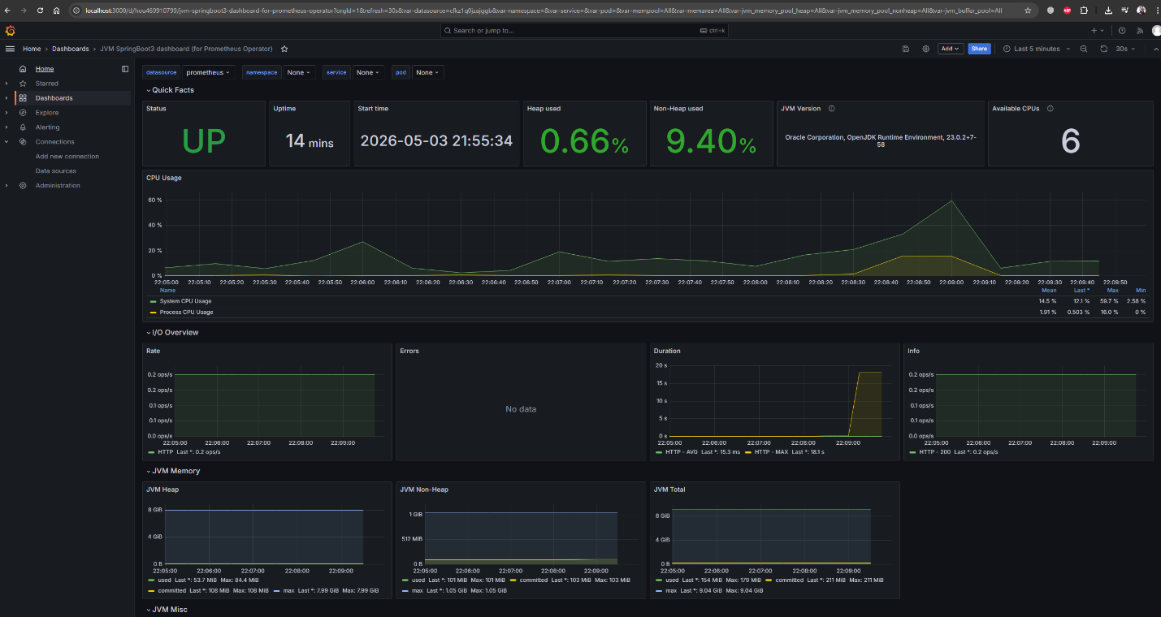

Кастомный дашборд
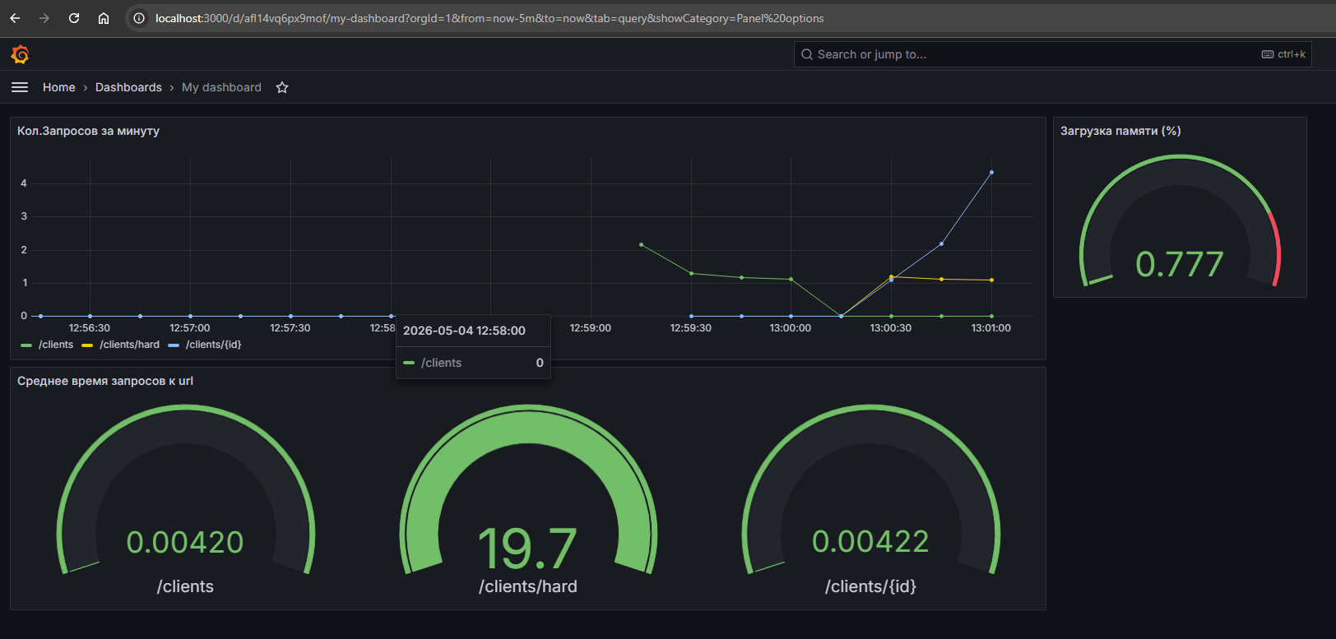

Запрос PromQL | Значение
sum by(uri) (rate(http_server_requests_seconds_sum{uri!="/actuator/prometheus"}[1m])) / sum by(uri) (rate(http_server_requests_seconds_count{uri!="/actuator/prometheus"}[1m])) | Показывает url и среднее время запросов к ним (исключает запросы Prometheus)
sum by(uri) (rate(http_server_requests_seconds_count{uri!="/actuator/prometheus"}[1m])) * 60 | Показывает количество запросов на url за минуту (исключает запросы Prometheus)
(sum(jvm_memory_used_bytes{area="heap"}) * 100) / sum(jvm_memory_max_bytes{area="heap"}) | Загрузка памяти (кучи) в %

4 Проект Demo
4.1 Описание проекта
Небольшой учебный проект на Spring Boot по управлению клиентами по REST API с БД H2, логированием, метриками и настройкой CI на базе GitHub Actions и проверкой покрытия кода тестами.
Использованный стек:
- Spring Boot 3.5.11;
- Java 21;
- Spring Data JPA (H2 DB);
- Maven;
- Docker;
- Prometheus + Grafana;
- GitHub Actions;
- Coveralls.
Доступные API:
- POST /clients – по создать клиента;
- GET /clients/{id} – получить клиента;
- GET /clients – получить всех клиентов;
- PUT /clients/{id} – обновить клиента;
- DELETE /clients/{id} – удалить клиента;
- GET /clients/hard – тестовая нагрузка;
- /actuator/prometheus – получение метрик Prometheus.

4.2 Запуск в IntelliJ IDEA
1 Открыть IntelliJ IDEA.
2 На главное странице нажать Clone repository.
В открывшемся окне указать:
URL проекта: https://github.com/VladRazvozhaev/demo
Directory: <тут будет храниться проект>
3 Нажать Clone и дождаться загрузки проекта. IntelliJ автоматически скачает зависимости Maven.
4 Найти класс DemoApplication.java и запустить проект.

4.3 Запуск в Docker
1 Перейти в нужную директорию для сохранения проекта (команда: cd <ваш репозиторий>).
2 Клонировать проект
(команда: git clone https://github.com/VladRazvozhaev/demo.git )
3 Перейти в проект (команда: cd demo).
4 Собрать .jar (команда: mvn clean package -DskipTests)
5 Запустить Docker (команда: sudo dockerd &)
6 Перейти в docker (команда: cd docker).
7 Запустить docker-compose (команда: docker-compose up --build)

